职业卫生检测技术服务信息公开表
用人单位  名称 | 青岛华都新型陶瓷有限公司
地理位置 | 山东省青岛市莱西市南墅镇水晶路96号
联系人 | 张法宝
调查专业  技术人员名单 | 贾健、王洪帅 | 调查时间 | 2024.05.04 | 陪同人 | 张法宝
采样专业  技术人员名单 | 贾健、张心 | 采样时间 | 2024.05.11 | 陪同人 | 张法宝
检测专业  技术人员名单 | 田立茹、郭秀丽、包红艳、常鑫钰、孙颖、吕祯 |  | 检测时间 | 2024.05.11~2024.05.13
影像资料  （调查影像资料及采样影像资料） | 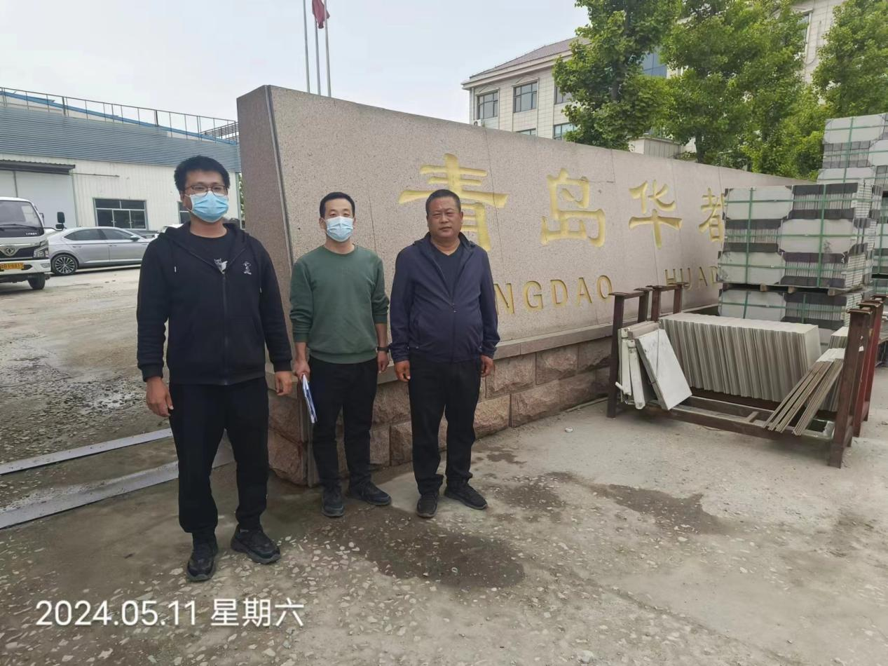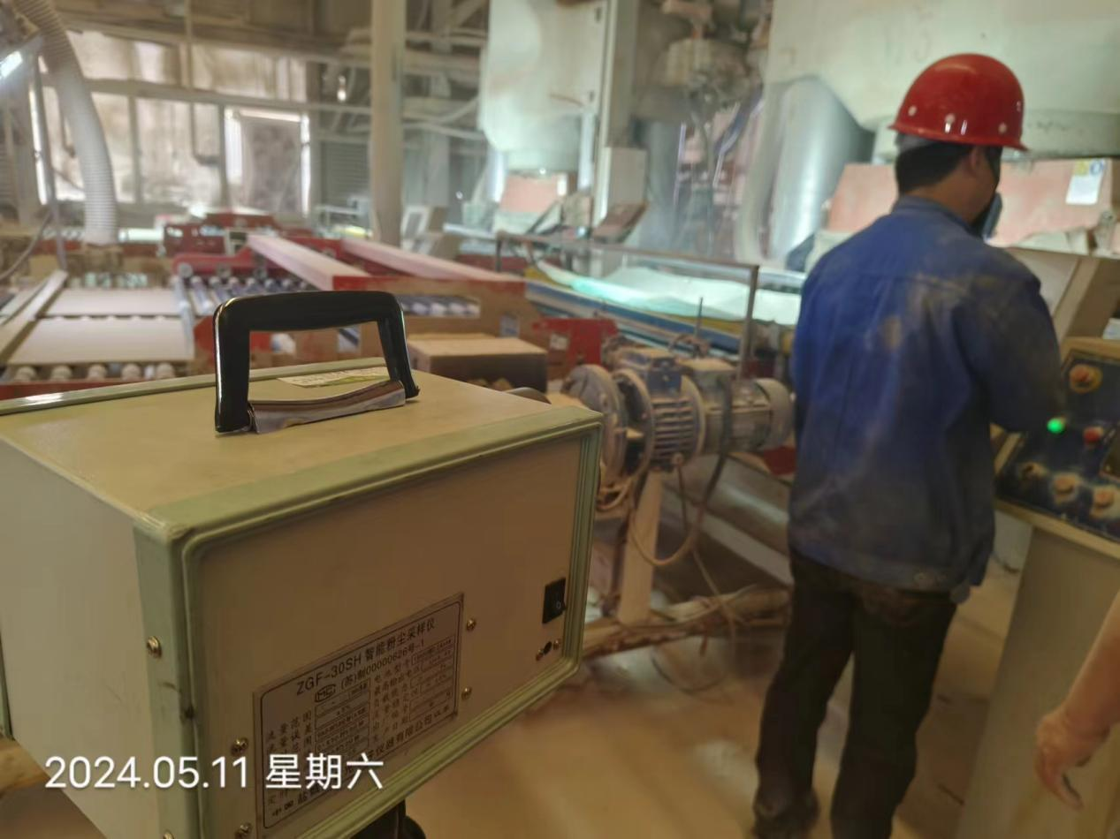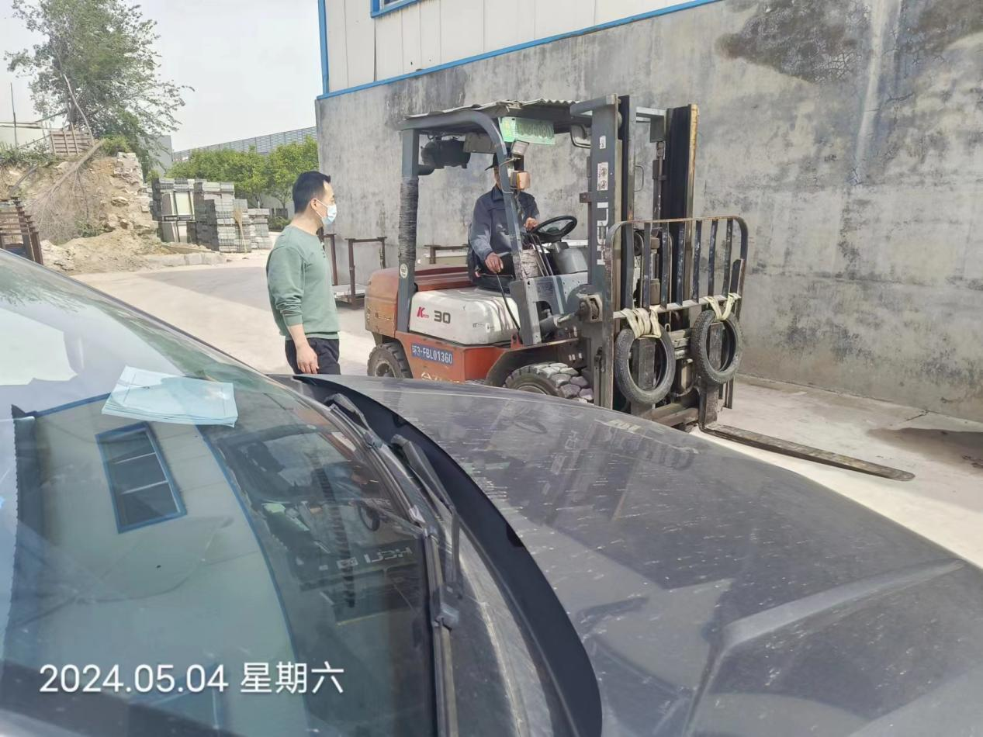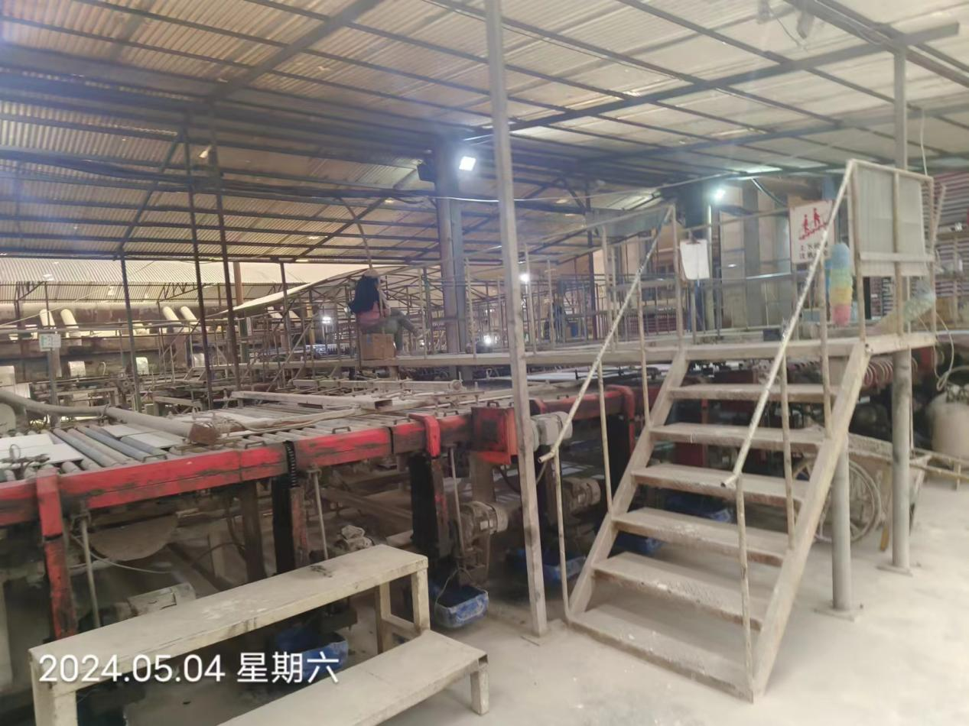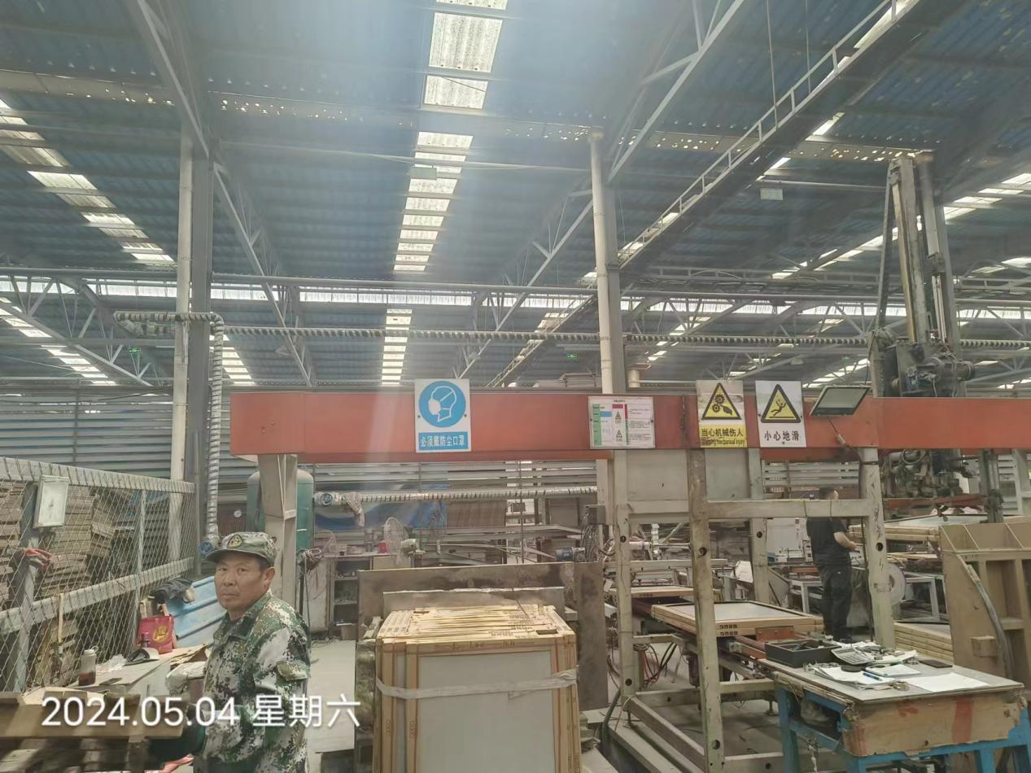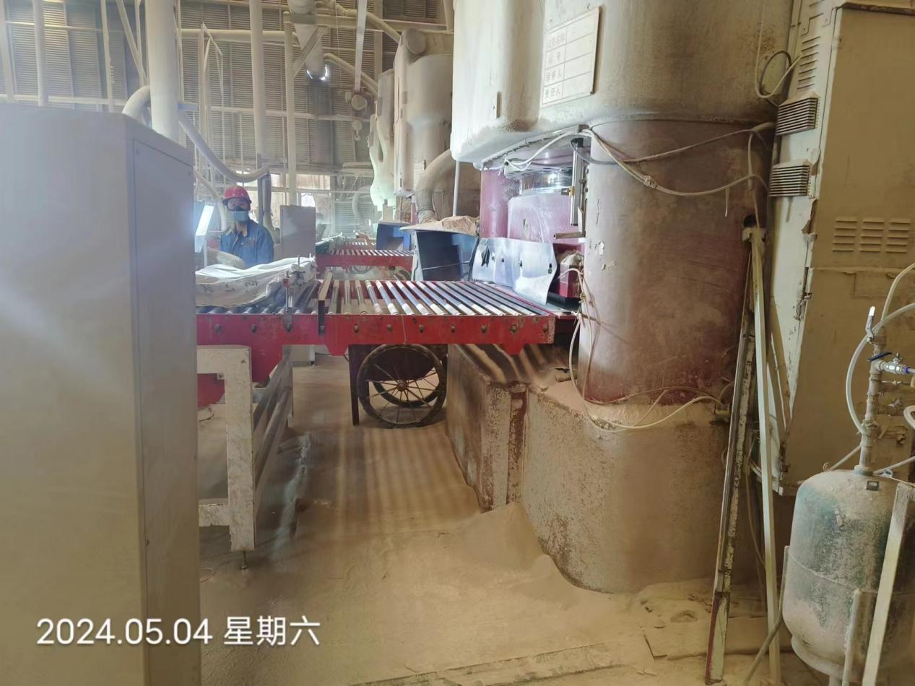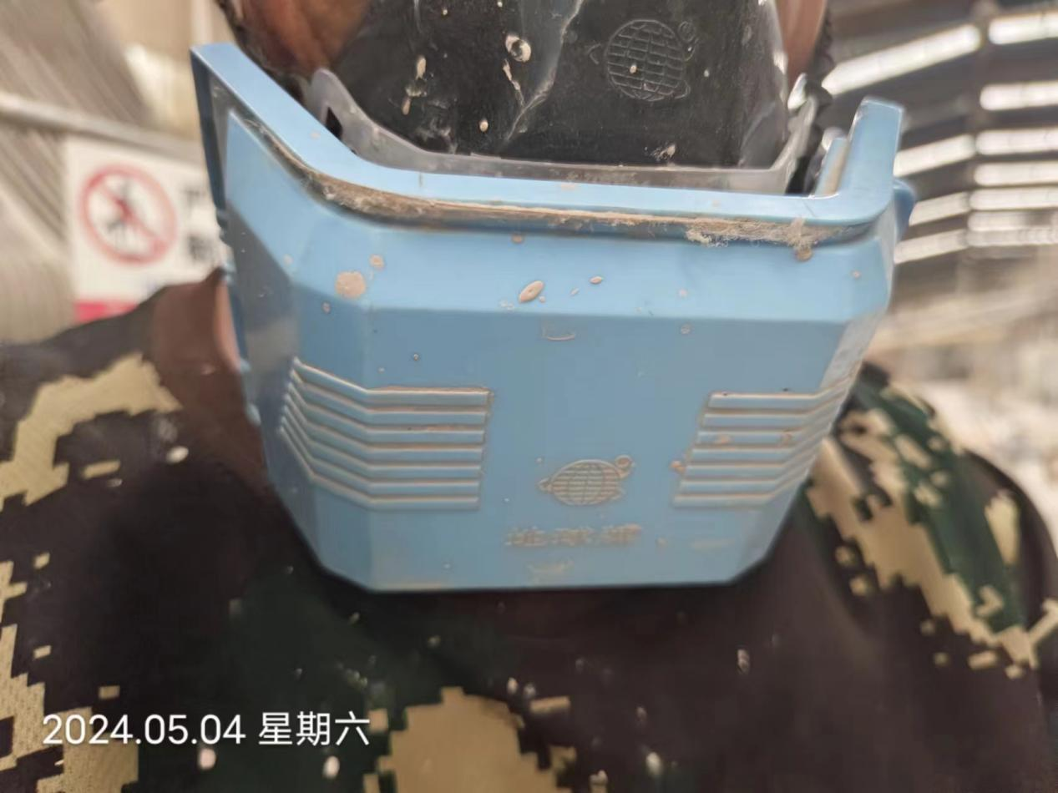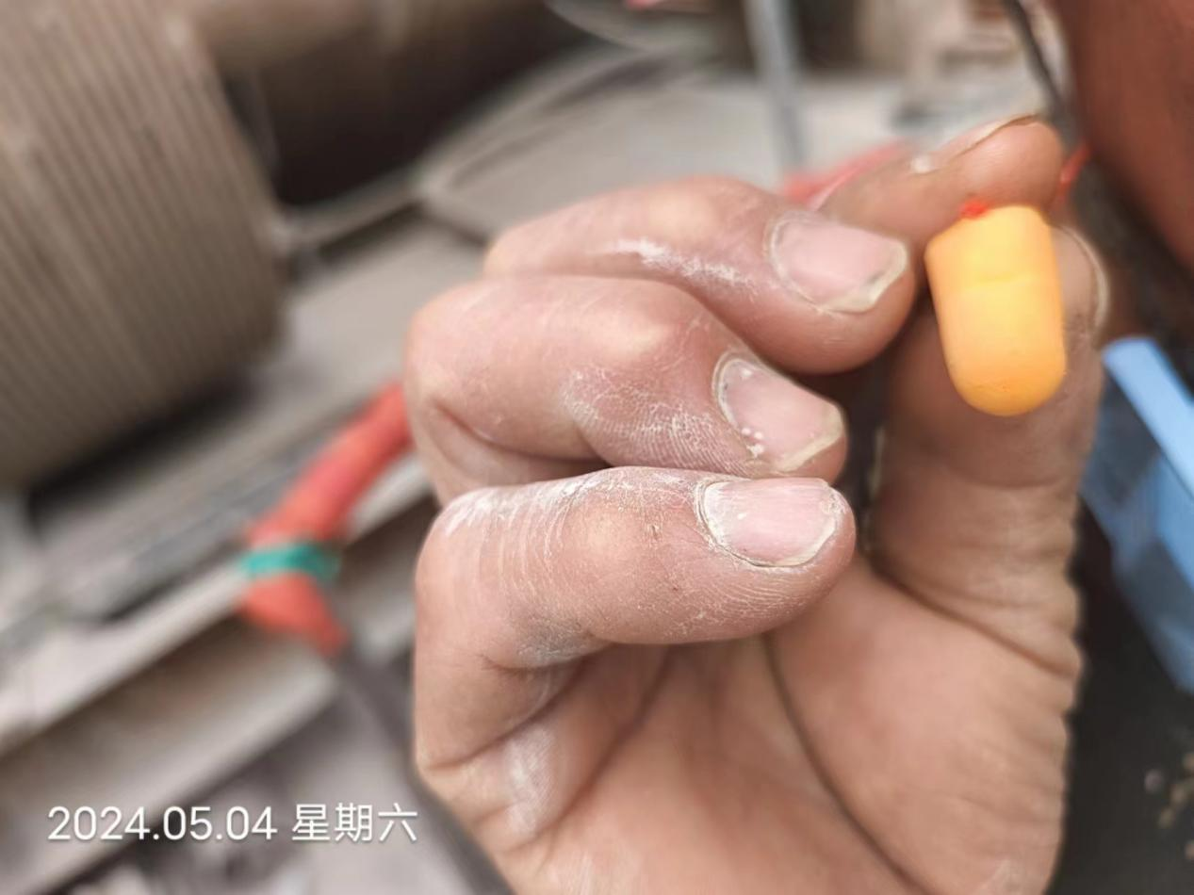
公示日期：2024.07.23

